Муниципальное автономное дошкольное образовательное учреждение
города Нижневартовска детский сад №4 «Сказка»

Номинация: «Лучший творческий проект дошкольника»

Проект
«Девичьи штучки»

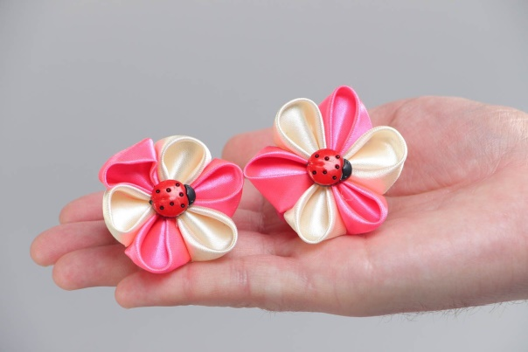

Автор: Козаренко Вероника

Руководитель проекта:
Первушина Оксана Абдурашидовна
- воспитатель

г. Нижневартовск - 2020г

Паспорт проекта

Тема проекта | «Девичьи штучки»
Составил проект | Козаренко Вероника - воспитанница группы старшего дошкольного возраста (6-8 лет)
Руководитель проекта | Первушина Оксана Абдурашидовна  воспитатель
Основание для разработки проекта | 1.Федеральная целевая программа «Развития дополнительного образования детей в Российской Федерации до 2020 года  2. Конвенция о правах ребенка  3. Федеральный закон «Об образовании в Российской Федерации» от 29.12.2012 № 273-ФЗ.  5. Программа развития МАДОУ г. Нижневартовска ДС №4 «Сказка» на 2015-2020 г.  6. Устав МАДОУ г. Нижневартовска ДС №4 «Сказка»
Вид проекта | творческий, краткосрочный, информационно - практический
Образовательная область | Художественно-эстетическое развитие, познавательное развитие
Срок реализации проекта | Краткосрочный, 1 месяц
Основные потребители результатов проекта | Ребенок, педагог, обучающиеся, родители (законные представители)
Цель проекта | Создание благоприятных условий для реализации творческого потенциала путем создания декоративно-прикладного изделия на основе современных технологий
Задачи проекта | - Помочь ребенку приобрести умение работать в технике «канзаши», умение объединять, договариваться, помогать друг другу.  - Формировать представления о современной технике «Канзаши»  - Учить ребенка выражать словами события внутренней жизни, свои интересы и увлечения, спокойно отстаивать свое мнение.  - Способствовать полноценному развитию личности ребенка через самовыражение и творчество.  - Формировать представления о себе как об активном члене коллектива через участие в проектной деятельности.
Актуальность  проекта | Украшать себя, свой дом, свой мир свойственно любому человеку.  Рукоделие появилось во времена зарождения цивилизаций. Человек, для того что бы защититься, укрыться вынужден был создать первые образцы ручного творчества. Позднее развиваясь и меняясь в зависимости от условий окружающей среды, ручное творчество начало становиться частью искусства, отражать культурные ценности общества и стало традицией.  Заниматься творчеством сегодня интересно и модно. Куда ни глянь, каждый второй шьет, вышивает, клеит и мастерит. Незаметно сам соблазняешься сделать что-нибудь красивое и желательно полезное.  На данный момент актуальны и пользуются большим спросом эксклюзивные изделия. Начинаешь изучать ассортимент магазинов, и понимаешь: вязать сложно, вышивать долго, рисовать не каждый умеет, да и фантазии маловато. Наряду с использованием традиционных техник, прослеживается стремление к новым решениям.  Дошкольный возраст – это период развития творческой деятельности ребенка, данный проект нацелен на развитие творческого потенциала личности через овладение данной техникой.
Ожидаемые результаты проекта | 1. Ребенок свободно владеет техникой «канзаши», знает ее основы.  2. Может выражать свои мысли и желания, проявляет инициативу в общении, умеет задавать вопросы, делает умозаключения.  3. Ребёнок активен, успешно взаимодействует со сверстниками и взрослыми.  4. У ребенка сформируется положительное отношение к самому себе, окружающим, различным видам деятельности;  5. Ребенок обладает развитым воображением, которое реализуется в творческой деятельности.
Предполагаемый продукт проекта | - Видеоинструкция по изготовлению украшения для волос.  - Украшение для волос в технике «канзаши»-«Бант из лент»

Аннотация

В настоящее время особую значимость приобрела потребность общества в формировании самостоятельного, ответственного, творческого человека-деятеля, который способен принимать активное участие в собственном развитии и преобразовании окружающей действительности.
Личностно – ориентированная тенденция образования требует выявления и развитие потенциальных возможностей каждого ребенка, создания условий для проявления его самоценной познавательной, эмоциональной, творческой активности, а также лидерской устремленности, способствующей развитию таких качеств, как: инициативность, самостоятельность, целеустремленность.
Проект предполагает взаимодействие педагога – ребенка-обучающихся – взрослых (педагогов, родителей) и может быть применяться для популяризации техники «канзаши» В результате реализации проекта у ребенка будет сформирована способность осуществлять саморуководство и саморегуляцию в общении, повысится продуктивность и уровень контактности со сверстниками и взрослыми.
Социально-педагогическая значимость проекта просматривается в двух направлениях:
- значимость для ребенка – раскрытие творческих и организаторских способностей;
- для обучающихся – показать ценность овладения техникой «канзаши»

План работы

Этапы | Действия педагога | Действия ребенка | Сроки
1.Подготовительный | Изучение нормативной базы:  Закон РФ “Об образовании”,  “Декларация прав ребенка”, “Конвенция о правах ребенка”  Изучение литературы, подбор материала (теоретическое обоснование)  Разработка сценария мероприятия |  | 1.09.2020-2.09.2020
2.Этап планирования  Выбор проблемы  Определение цели и задач проекта | Проводит беседу с ребенком и отбирает проблемные моменты, которые ребенок может решить.  Формулирует цель и задачи проекта | Обсуждает и принимают общие решения по выбранной теме | 3.09.2020
Выбор решения проблемы | Предлагает выбранную тему  Принимает участие в определении решений проблемы, фиксирует их в технологической карте | Предлагает разные варианты решения проблемы. Обосновывает действенность выбранного ими решения. (Что можно предпринять для решения задачи?) | 4.09.2020.
3.Основной этап - реализация проекта  Подготовка материалов, видеоролика, заданий для группы, отбор материалов | Педагог подбирает вопросы, материалы для решения проблемы | Принимает участие в разработке познавательного материала для группы или обсуждении вопросов, предложенных педагогом (Что мне необходимо для решения задачи?) | 7.09.2020-9.09.2020
Проведение беседы детьми и реализация запланированных мероприятий | Консультирует, координирует, стимулирует работу | Осуществляет задуманную деятельность. Оформляет результаты работы (Что я делаю?)  Представляет свою работу.  (Что удалось сделать? Каким способом?) | 10.09.2020-15.09.2020
4. Заключительный  Рефлексия  Представление результатов работы:  - видеоинструкция  по изготовлению украшения для волос.  - Украшение для волос в технике «канзаши»-«Бант из лент» | Анализирует проведенную работу по педагогическому эффекту в педагогической деятельности | Адекватно оценивает результат и деятельность. Учится видеть и определять свою функциональную и социальную роль. Определяет возможность дальнейшей реализации творческого проекта на новом уровне (Что еще можно сделать?) | 16.09.2020-17.09.2020.

Описание работы

- Подготовительный этап.
Во время беседы о увлечениях детей, педагог задала вопрос: «А чем любишь заниматься ты?» Вероника рассказала о том, что мама научила ее работать в технике «канзаши».
Активизирующий вопрос: «А смогла бы ты научить других девочек данной технике?»
Ответ: «Да, конечно. Я бы рассказала ребятам о том, какие материалы нужны для изготовления изделий, как их мастерить». Если я всем расскажу и покажу, то другие девочки тоже научатся.
Вероника вместе с педагогом выдвигает гипотезу: «Нужно рассказывать о своих интересах, тогда твое увлечение станет интересно другим».
Доказательство данной гипотезы поможет решить проблему: «Если я расскажу и покажу другим ребятам то, что умею сама, они тоже этому научатся.
Вероника определила, что ей нужно для решения этой проблемы:
- подобрали ролик в сети Интернет о технике «канзаши», раздаточный материал (ленты, нитки, клей, иглу);
- рассмотрела иллюстрации в книгах и брошюрах;
- подготовила шаблон банта;
- рассмотрела демонстрационный материал (резинки и заколки, выполненные мамой в технике «канзаши»)

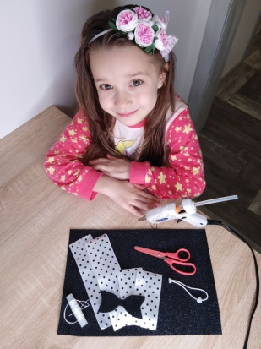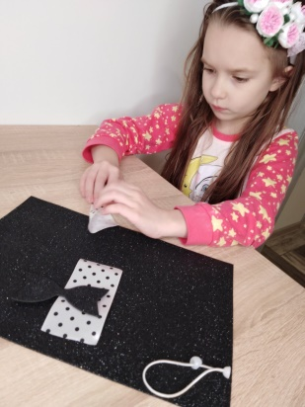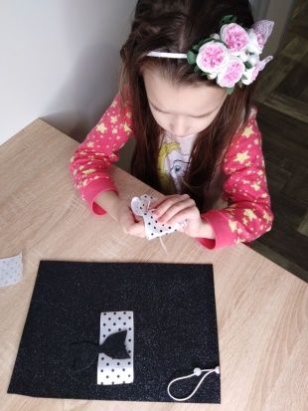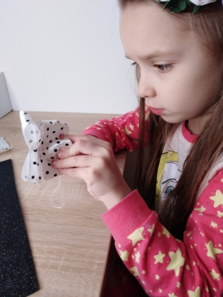

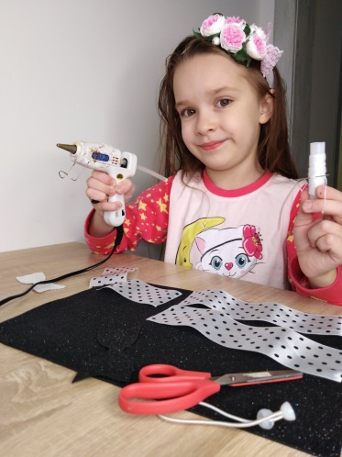
- Основной этап.

Вероника, заинтересованная темой проекта, принимала непосредственное участие в его реализации: организовала детей, активно участвовала в качестве педагога, демонстрировала раздаточный материал и готовые образцы, привлекала к различным видам деятельности: просмотр и обсуждение видеоролика «Мастер-класс канзаши», изготовление банта для волос в технике «канзаши»

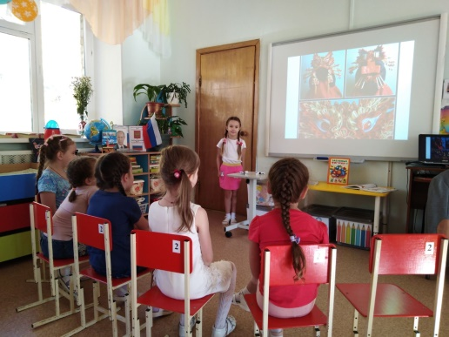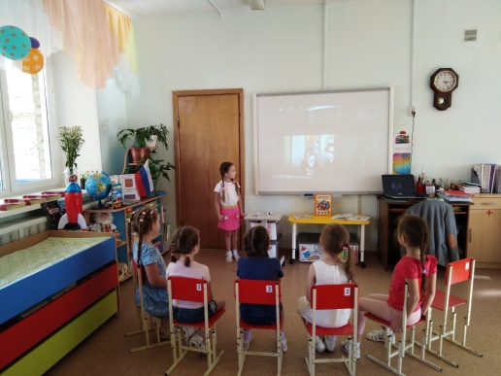

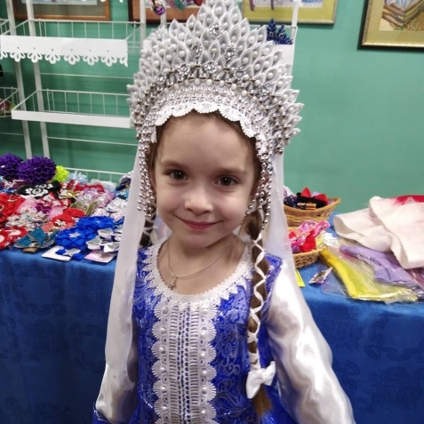

Вероника доступным языком рассказывала о том, что ее всегда привлекали красивые и украшенные волосы. Ее мама с помощью техники «канзаши» изготавливает украшения для волос. Вот и Вероника тоже овладела данным мастерством. Она продемонстрировала некоторые образцы украшений, созданных ей самой и мамой. Также показала материалы, которые могут пригодиться для изготовления изделий. Отвечала на вопросы детей о том, что нужно, чтобы научиться, сколько на это потребуется времени?
Раздала детям шаблоны бантов, заготовленные на подготовительном этапе, и предложила вместе изготовить бант из лент. Демонстрировала и поясняла алгоритм изготовления изделия. Предлагала свою помощь тем, кому она была нужна.

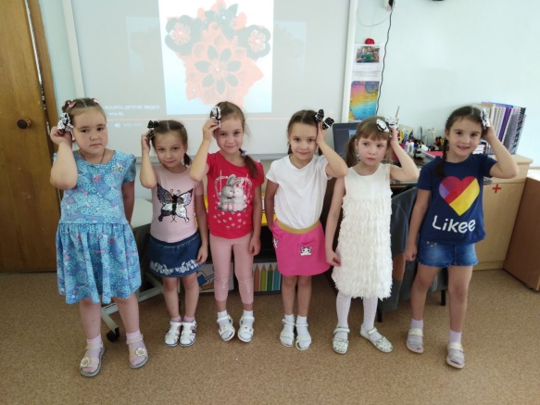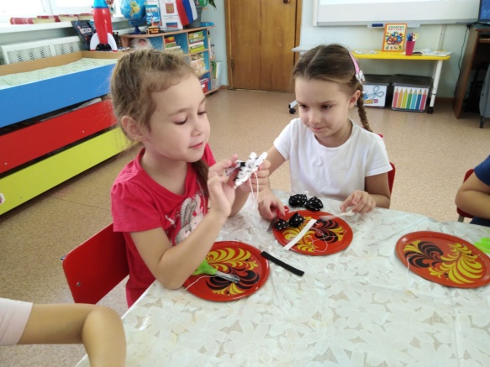

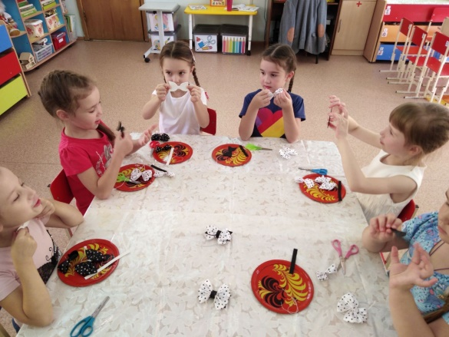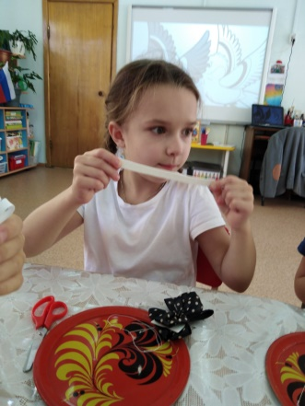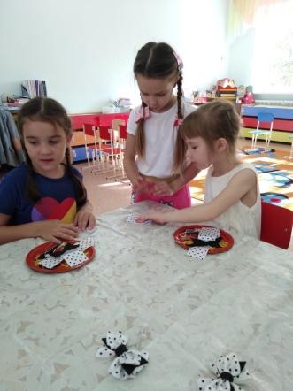

Ребята приняли участие в изготовлении банта из лент. Техника «канзаши» их заинтересовала, так как все хотят выглядеть аккуратными и ухоженными.
Результат данного этапа: по предложению Вероники ребята приняли участие в изготовлении банта из лент.

3. Заключительный этап.
- Обобщение результатов проекта.
- Анализ деятельности.
- Презентация проекта.
На данном этапе рассказала о своей работе в роли педагога, оценила свою деятельность и деятельность группы, в которой она выступала. Выполняя данную работу, Вероника почувствовала себя нужной коллективу, поняла, что она тоже может чему-то научить.
Она считает, что когда ребенок рассказывает что-то своим сверстникам, ребята быстрее ее понимают и им интереснее вместе участвовать в какой – то деятельности.
Были представлены результаты работы на заключительном этапе:
- видеоинструкция по изготовлению украшения для волос. Ссылка на интернет ресурс: https://vk.com/wall-193858424_9
- Украшение для волос в технике «канзаши»-«Бант из лент»
Вероника продемонстрировала ребятам украшение «Бант из лент» изготовленный своими руками. Она объяснила, как можно его использовать.
П
Видеоинструкция была показана детям на занятии в качестве алгоритма изготовления изделия.
Вывод: в ходе реализации проекта проставленные цели и задачи были выполнены. Девочке удалось реализовать свой лидерский потенциал и поднять уровень творческих способностей на более высокий уровень через выполнение творческих видов деятельности по популяризации техники «канзаши».

Литература

1. ОТ РОЖДЕНИЯ ДО ШКОЛЫ. Основная общеобразовательная программа дошкольного образования / Под ред. Н.Е. Вераксы, Т.С. Комаровой, М.А. Васильевой. - М.: МОЗАИКА-СИНТЕЗ, 2010. - 304 с.
2. https://podelki-doma.ru/rukodelie/kanzashi/kanzashi-svoimi-rukami-dlya-nachinayushhih интернет-источник о технике «канзаши»

3. Канзаши. Цветочное очарование Японии своими руками. /Зайцева Анна Анатольевна, Эксмо, 2015.

